LAPORAN PRAKTIKUM
ALGORITMA PEMROGRAMAN 2
MODUL 2 – REVIEW PENGENALAN PEMROGRAMAN


NAMA: Aghneo Amar Ahsan
NIM: 109082500118
KELAS S1IF-13-05

PROGRAM STUDI TEKNIK INFORMATIKA
FAKULTAS INFORMATIKA
TELKOM UNIVERSITY PURWOKERTO
2026
- Dasar Teori
- Struktur Program Utama: Dalam kerangka program Go, file utama selalu ditandai dengan package main dan berisi func main() sebagai ruang untuk kode utama dari sebuah program.
- Variabel dan Tipe Data: Variabel merupakan nama dari suatu lokasi di memori tempat data dengan tipe tertentu dapat disimpan. Bahasa Go menyediakan tipe data dasar yang umum, di antaranya adalah tipe numerik (seperti int dan float64), tipe logikal/boolean (bool yang berisi false dan true), serta tipe string . Setiap variabel wajib dideklarasikan terlebih dahulu sebelum digunakan, dan apabila tidak diinisialisasi dengan nilai awal, Go secara otomatis akan mengisi variabel tersebut dengan nilai default, seperti angka 0 untuk bilangan integer dan false untuk boolean.
- Operasi dan Instruksi Dasar: Bahasa Go mendukung berbagai operasi aritmatika, termasuk operasi sisa pembagian bilangan integer atau modulo yang disimbolkan dengan % . Selain itu, terdapat operasi komparasi (seperti <, >, ==, !=) yang akan menghasilkan output nilai boolean, serta operasi khusus boolean seperti AND (&&), OR (||), dan NOT (!) . Untuk melakukan instruksi baca/input dari pengguna, program memerlukan perintah fmt.Scan disertai dengan alamat memori (menggunakan simbol & di depan nama variabel) ke mana data akan disimpan. Sementara untuk menulis/output data, digunakan instruksi seperti fmt.Print, fmt.Println, atau fmt.Printf.
- Struktur Kontrol Percabangan: Untuk melakukan analisa kasus atau percabangan, bahasa Go mendukung bentuk dasar if-else dan switch-case . Bentuk instruksi if-else dapat digunakan untuk menguji sebuah kondisi tunggal, maupun disusun berlapis menjadi bentuk if-elseif-else guna mengeksekusi blok kode khusus sesuai dengan urutan kondisi yang bernilai true .
- Struktur Kontrol Perulangan: Berbeda dengan notasi algoritma umum, bahasa Go hanya mempunyai dan menggunakan kata kunci for untuk menangani semua jenis struktur perulangan . Bentuk perulangan ini sangat fleksibel dan dapat ditulis dengan format blok utuh for inisialisasi; kondisi; update {} maupun format ringkas layaknya while-loop yaitu for kondisi {} . Dalam perancangannya, struktur loop wajib memenuhi syarat satu pintu masuk dan hanya satu pintu keluar .

- Guided
- Pindah Kata
package main

import "fmt"

func main() {
var (
satu, dua, tiga string
temp string
)
fmt.Print("Masukan input string: ")
fmt.Scanln(&satu)
fmt.Print("Masukan input string: ")
fmt.Scanln(&dua)
fmt.Print("Masukan input string: ")
fmt.Scanln(&tiga)
fmt.Println("Output awal = " + satu + " " + dua + " " + tiga)

temp = satu
satu = dua
dua = tiga
tiga = temp

fmt.Println("Output akhir = " + satu + " " + dua + " " + tiga)
}

Output :
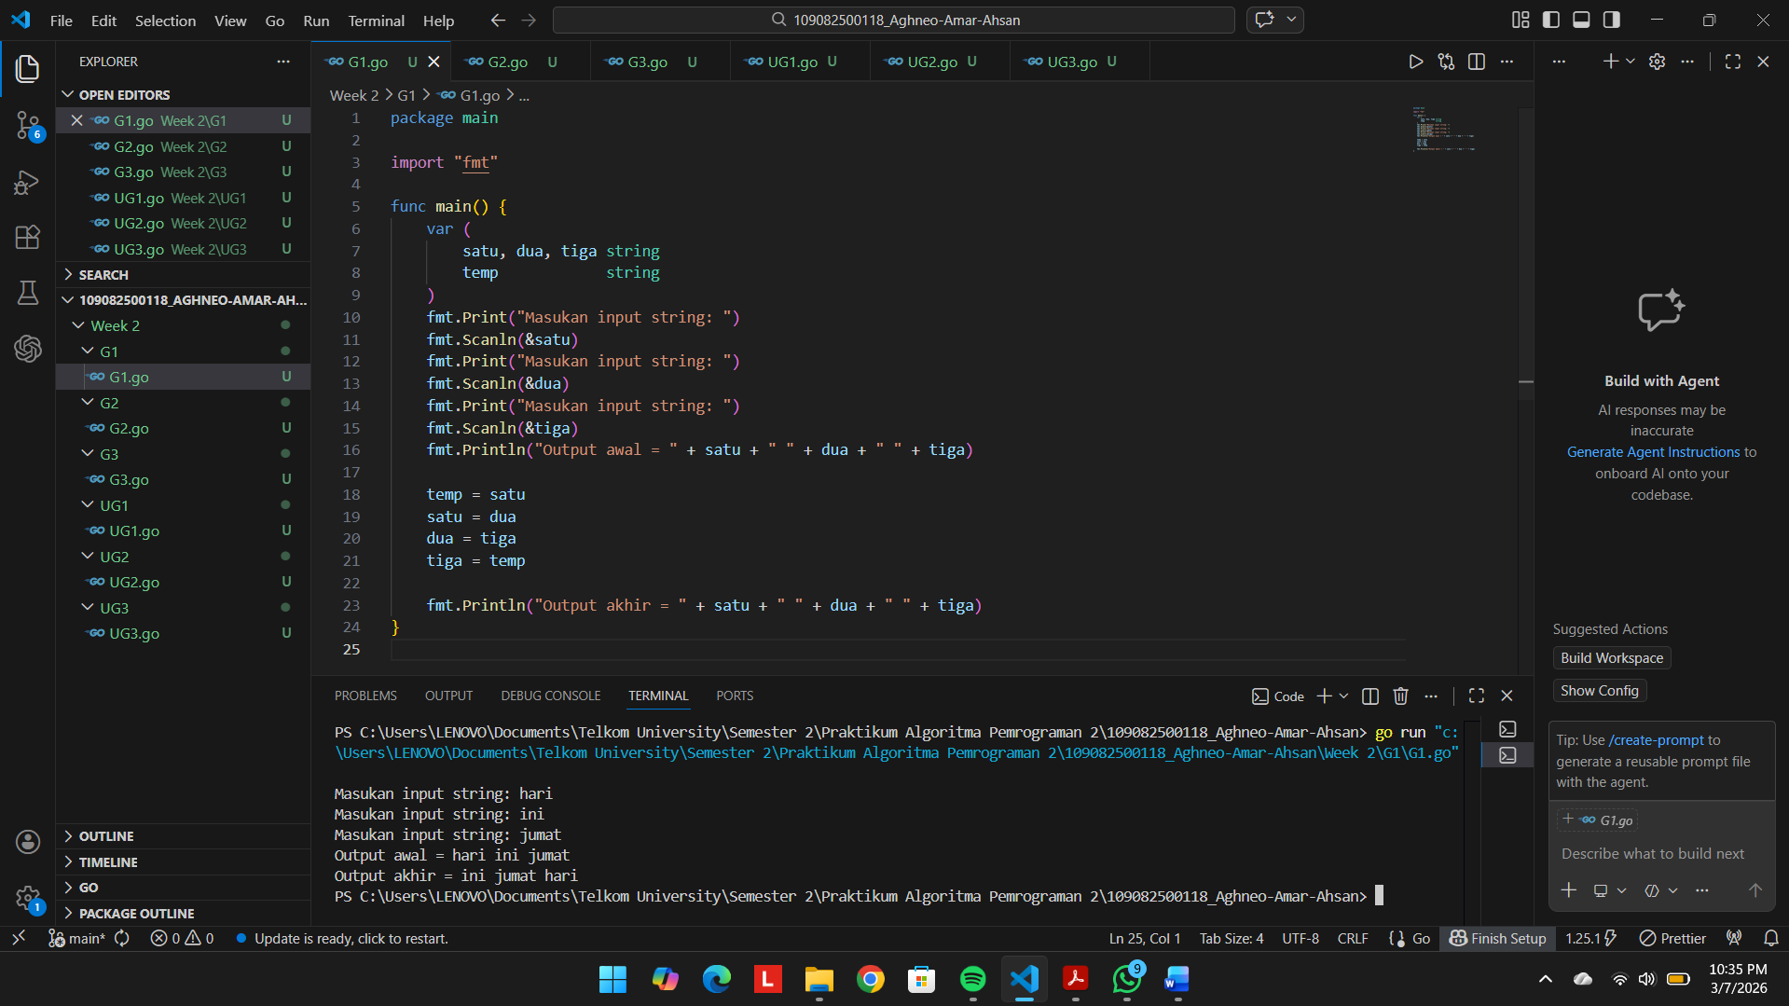

- Print Angka
package main

import "fmt"

func main (){
var angka int
fmt.Print("Masukan Inputan : ")
fmt.Scan(&angka)

for angka < 10 {
fmt.Println("Angka Saat Ini : ", angka)
angka++
}
}

Output :
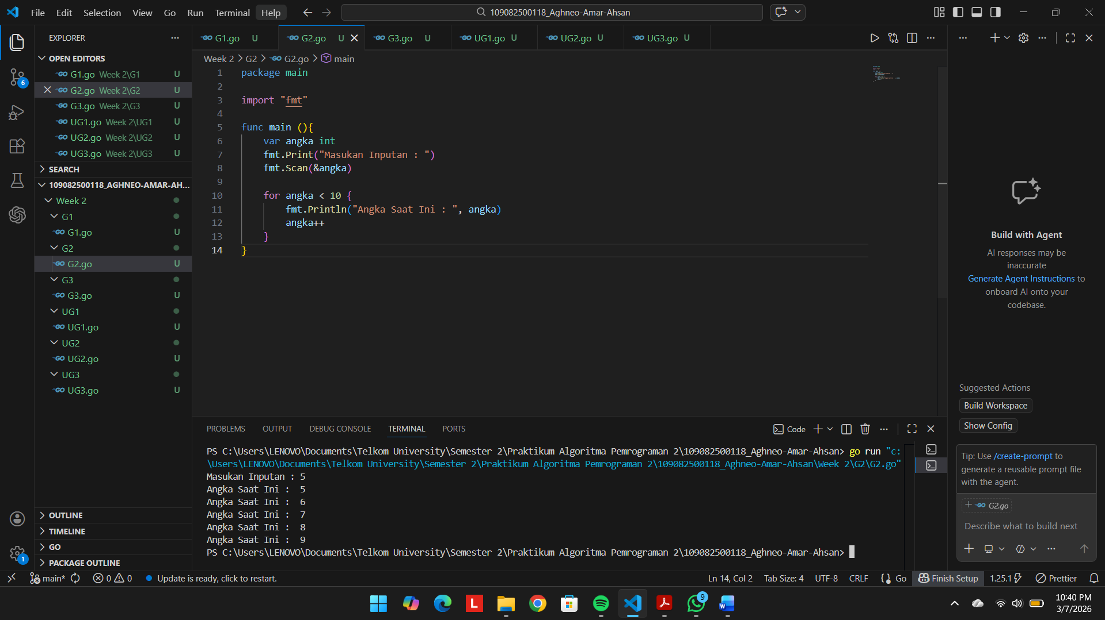

- Case Angka
package main

import "fmt"

func main(){
var angka, pilihan int

fmt.Println("--- MENU ---")
fmt.Println("1. Cek Angka")
fmt.Println("2. Cek genap ganjil")

fmt.Print("Masukan pilihan: ")
fmt.Scan(&pilihan)

switch pilihan {
case 1:
fmt.Print("Masukan angka: ")
fmt.Scan(&angka)
if angka == 10 {
fmt.Println("Angka adalah 10")
} else {
fmt.Println("Angka bukan 10")
}

case 2:
fmt.Print("Masukan angka: ")
fmt.Scan(&angka)

if angka % 2 == 0 {
fmt.Println("Angka genap")
} else {
fmt.Println("Angka ganjil")
}
default:
fmt.Println("Pilihan Tidak Valid!!!")
}
}

Output :
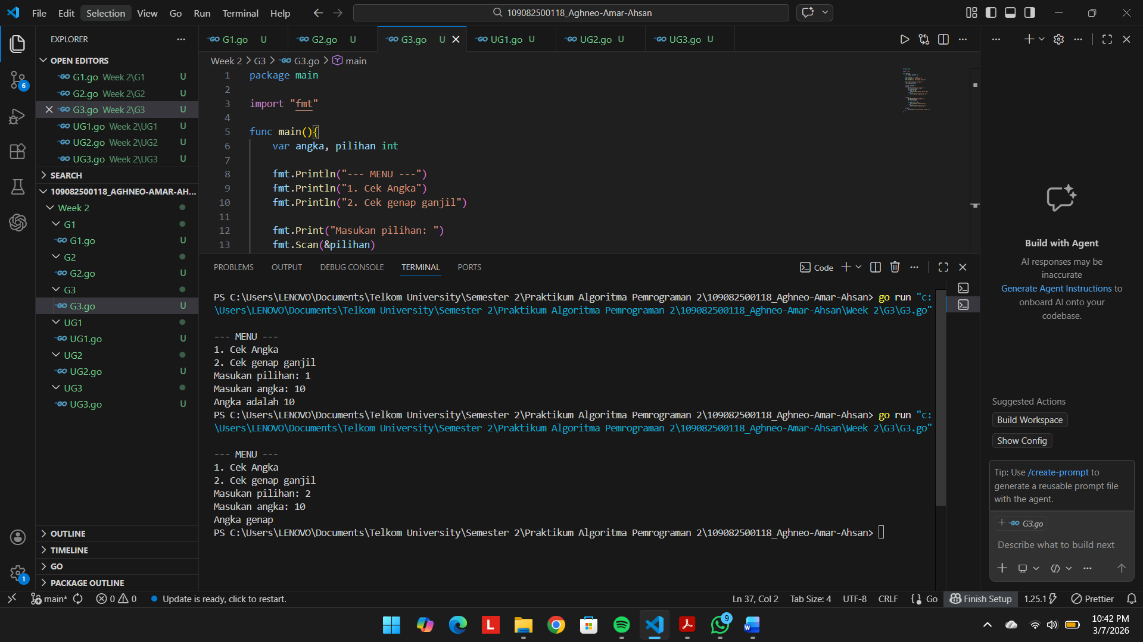

- Unguided
- Tahun Kabisat
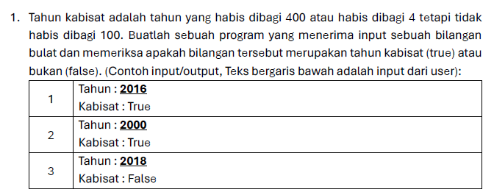
Jawaban :
package main

import "fmt"

func main(){
var thn int

fmt.Print("Masukan Tahun: ")
fmt.Scan(&thn)

if (thn % 4 == 0 && thn % 100 != 0) || (thn % 400 == 0){
fmt.Printf("Tahun %d Adalah Tahun Kabisat\n", thn)
} else {
fmt.Printf("Tahun %d Bukan Tahun Kabisat\n", thn)
}
}

Output :
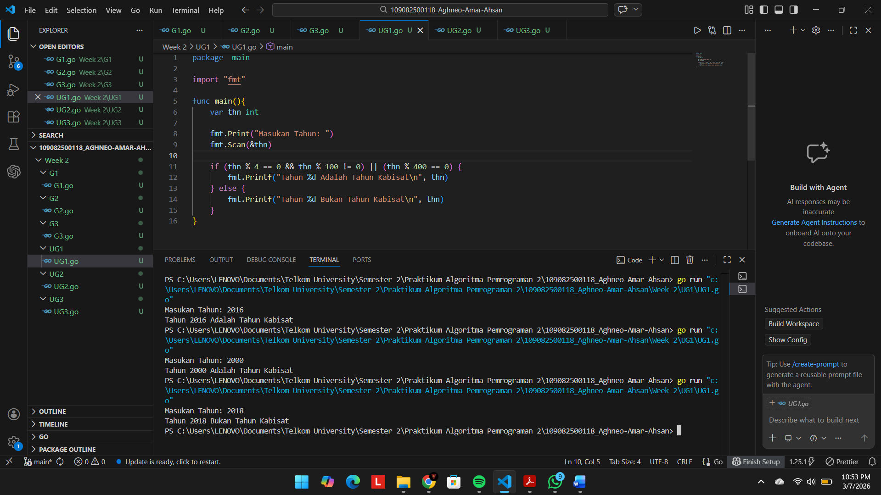
Penjelasan :
Kode Go ini adalah program otomatis untuk mengecek tahun kabisat. Ketika kita memasukkan sebuah angka tahun, program akan menghitungnya. Jika tahun tersebut habis dibagi 400, atau habis dibagi 4 namun tidak habis dibagi 100, maka program akan mencetak "Tahun Kabisat". Jika tidak sesuai aturan tersebut, maka yang dicetak adalah "Bukan Tahun Kabisat".

- Percobaan Kimia
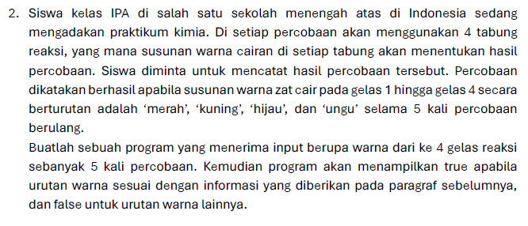
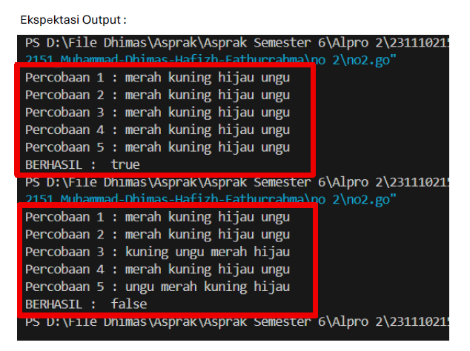
Jawaban :
package main

import "fmt"

func main(){
var p1, p2, p3, p4 string
var x bool = true

for i := 1 ; i <= 5 ; i++ {
fmt.Printf("Percobaan Ke-%d: ", i)
fmt.Scan(&p1, &p2, &p3, &p4)

if p1 != "merah" || p2 != "kuning" || p3 != "hijau" || p4 != "ungu"{
x = false
}
}
fmt.Println("PERCOBAAN BERHASIL: ", x)
}

Output :
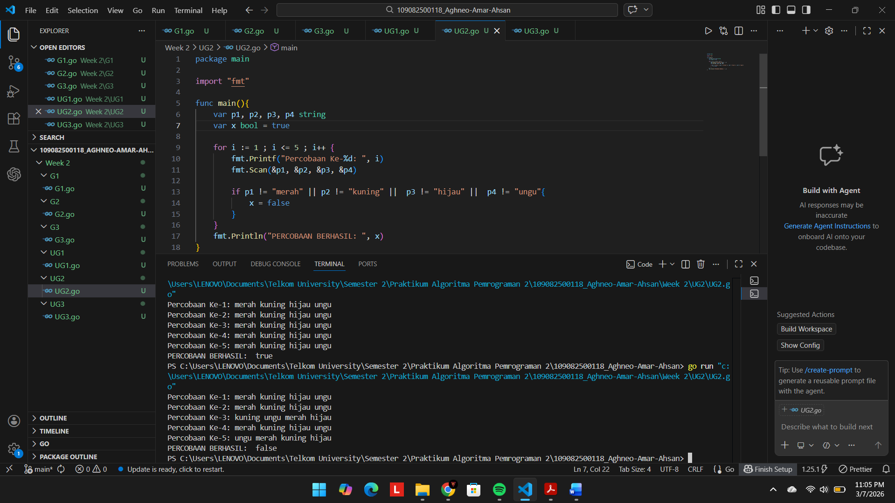
Penjelasan :
Program tersebut bekerja dengan melakukan perulangan sebanyak 5 kali untuk meminta input 4 warna. Di awal, program mengasumsikan seluruh rangkaian percobaan berhasil dengan mengatur variabel penanda x menjadi true. Pada setiap perulangan, program mencocokkan input dengan urutan yang diwajibkan, yaitu "merah", "kuning", "hijau", dan "ungu". Jika ada satu saja warna yang tidak sesuai urutan atau salah eja pada percobaan keberapa pun, nilai x akan langsung diganti menjadi false. Setelah kelima putaran selesai, program akan mencetak status akhir dari x.

- Tarif Pengiriman
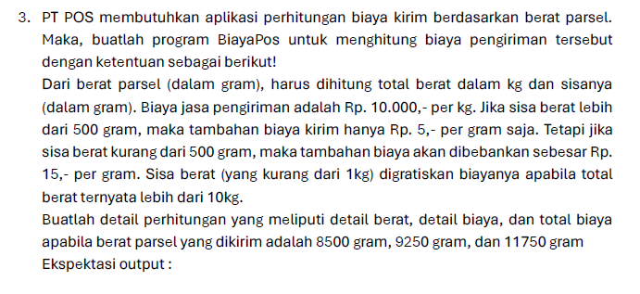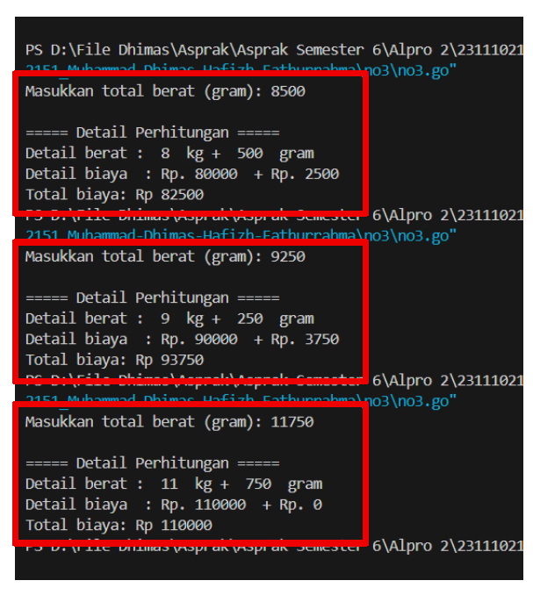

Jawaban :
package main

import "fmt"

func main(){
var berat, kg, g int
var b1, b2, ttl int

fmt.Print("Masukan Total Berat (gram): ")
fmt.Scan(&berat)

fmt.Println("_____RINCIAN PEMBAYARAN_____")
fmt.Println(" ")
kg = berat / 1000
g = berat % 1000

if kg > 10 {
b1 = kg * 10000
b2 = g * 0
ttl = b1 + b2
fmt.Printf("Detail Berat: %d kg + %d gram\n", kg, g)
fmt.Printf("Detail Pembayaran: Rp. %d + Rp. %d\n", b1, b2)
fmt.Printf("Total Pembayaran: Rp. %d\n", ttl)
} else if g >= 500 {
b1 = kg * 10000
b2 = g * 5
ttl = b1 + b2
fmt.Printf("Detail Berat: %d kg + %d gram\n", kg, g)
fmt.Printf("Detail Pembayaran: Rp. %d + Rp. %d\n", b1, b2)
fmt.Printf("Total Pembayaran: Rp. %d\n", ttl)
} else if g < 500 {
b1 = kg * 10000
b2 = g * 15
ttl = b1 + b2
fmt.Printf("Detail Berat: %d kg + %d gram\n", kg, g)
fmt.Printf("Detail Pembayaran: Rp. %d + Rp. %d\n", b1, b2)
fmt.Printf("Total Pembayaran: Rp. %d\n", ttl)
}
fmt.Println(" ")
fmt.Println("_____THANK YOU_____")
}

Output :
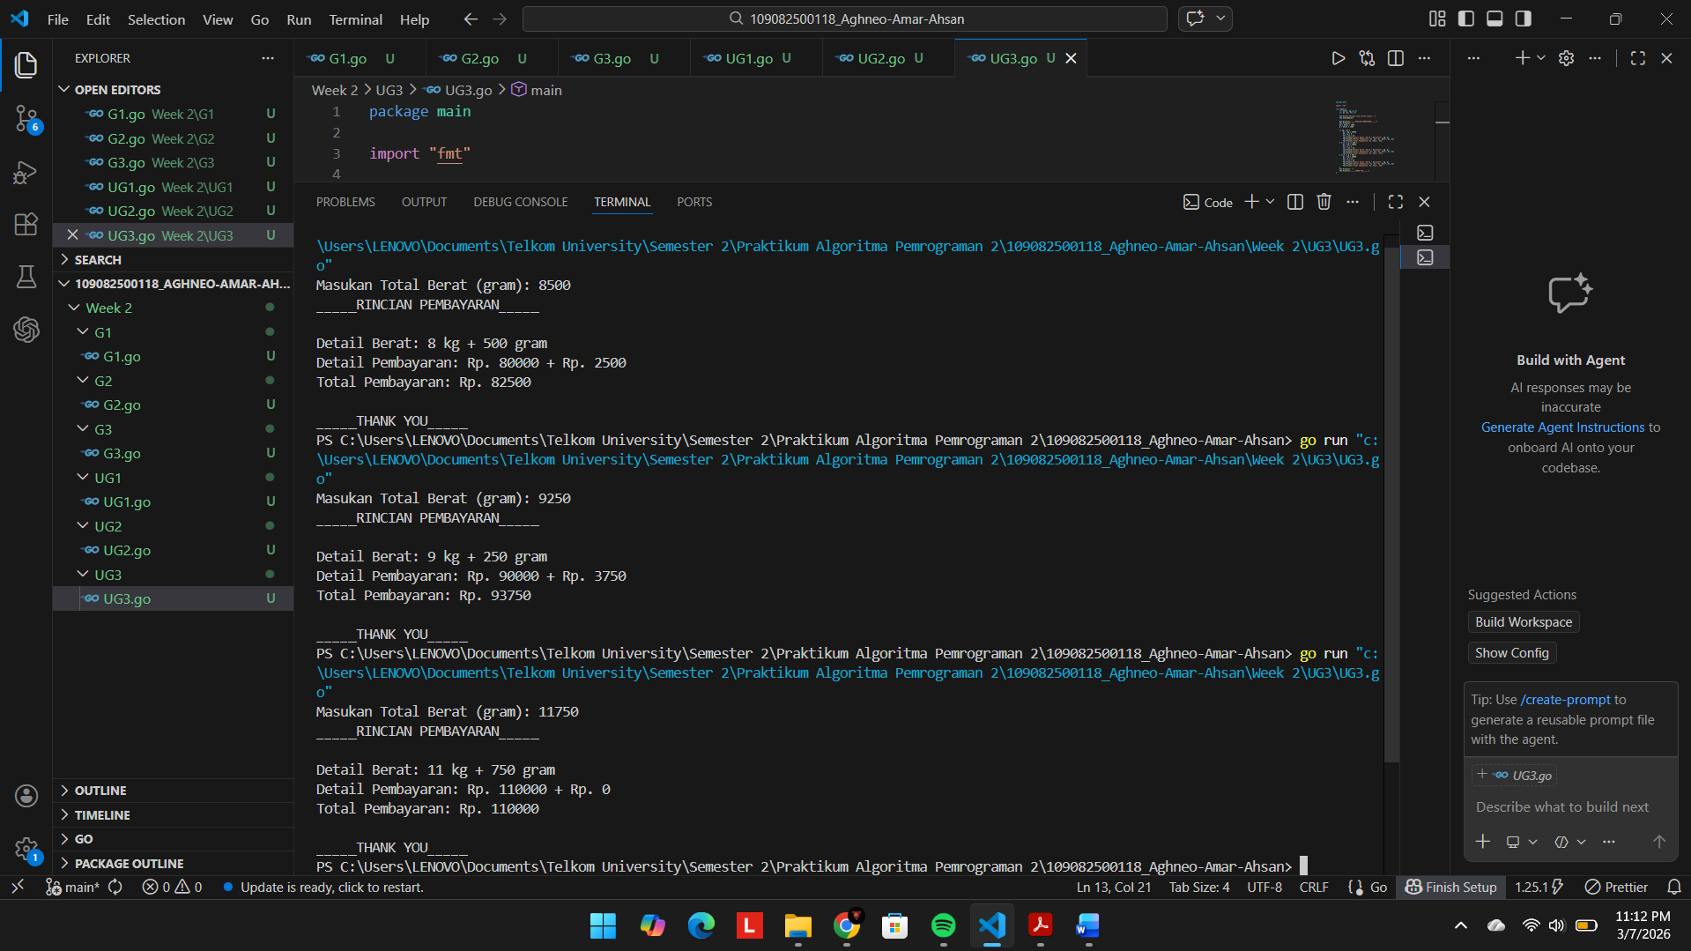
Penjelasan :
Program ini pertama-tama akan memecah total berat (dalam gram) menjadi dua bagian yaitu nilai kilogram dan sisa gram. Setelah itu, program menggunakan struktur percabangan if-else untuk memilih kemungkinan tarif tambahan pada sisa gram.

- Kesimpulan
Praktikum Modul 2 menyimpulkan bahwa dasar pemrograman Go sangat bergantung pada penggunaan variabel, operator, serta struktur kontrol percabangan dan perulangan. Penggunaan if-else terbukti sangat diperlukan untuk mengambil keputusan bersyarat , seperti pada penentuan tahun kabisat dan perhitungan tarif pos. Sementara itu, struktur perulangan for yang dipadukan dengan tipe data boolean sangat efektif untuk mengeksekusi sekaligus memvalidasi proses yang berulang, seperti pada simulasi percobaan kimia. Secara keseluruhan, perpaduan kedua struktur kontrol ini memungkinkan program untuk merespon berbagai variasi masukan pengguna menjadi keluaran yang presisi sesuai logika yang dibangun.

